# BAB II

# TINJAUAN PUSTAKA

Bab ini berisi uraian mengenai penelitian terkait yang pernah dilakukan sebelumnya mengenai pengenalan objek menggunakan *graph matching*. Pada bagian ini juga dipaparkan mengenai teori serta tulisan yang berkaitan dengan penelitian yang dilakukan.

## 2.1 Landasan Teori

Berikut adalah beberapa landasan teori yang digunakan dalam proses penelitian ini.

## Teori Dasar Graph

Graph adalah sebuah himpunan yang memiliki sejumlah titik-titik, yang disebut *node* (vertex atau simpul), yang saling dihubungkan melalui garis-garis yang disebut *edges* (sisi) (Sharma, et al., 2012). Suatu sisi dapat menghubungkan suatu simpul dengan simpul yang sama, sis tersebut dinamakan *loop*.

Secara umum graph G didefinisikan sebagai pasangan himpunan (*V,E*), ditulis dengan $G=(V,ε)$ yang dalam hal ini *V* adalah himpunan tidak kosong dari simpul-simpul (*nodes*) dan $ε$ adalah himpunan sisi (*edges*) yang menghubungkan sepasang simpul (Angelia, 2011).

Sebuah *graph $G$* dikatakan *Attributed Relational Graph* (ARG) ketika simpul-simpul dan sisi-sisinya direpresentasikan dalam atribut-atribut tertentu. Atribut simpul untuk simpul $n_{i}$ dinotasikan sebagai sebuah vektor $a_{i}=\left[{a_{i}}^{(k)}\right], (k=1,2,3,…,K)$, dimana $K$ adalah jumlah dari atribut-atribut simpul dalam vektor $a_{i}$, dan atribut-atribut sisi (*weights*) untuk sisi $e_{i}$ dinotasikan sebagai $b_{j}=\left[{b_{j}}^{(m)}\right], (m=1,2,3,…,M)$, dimana $M$ adalah jumlah atribut-atribut sisi dalam vektor $b_{j}$ (Sharma, et al., 2012).

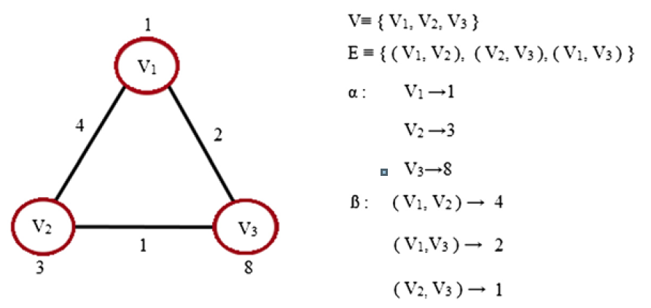

Gambar 2. 1 Contoh Attributed Relational Graph

*Region Adjacency Graph* (RAG) merupakan sebuah ARG yang memiliki simpul-simpul yang dapat merepresentasikan kumpulan daerah (*regions*) dan sisi-sisi yang dapat merepresentasikan hubungan antar simpul yang berdekatan. RAG memberikan keefektifan dalam aplikasi untuk representasi informasi dari suatu citra. RAG telah banyak digunakan dalam bidang segmentasi citra berwarna (Tremeau A, 2000).

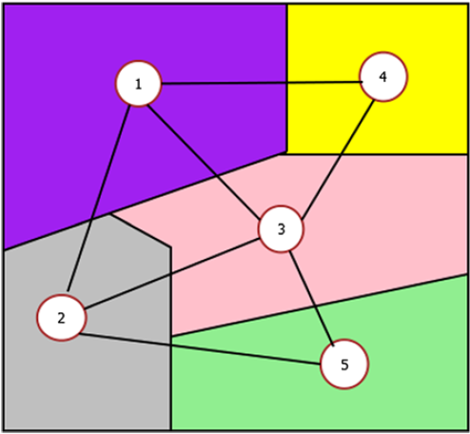

Gambar 2. 2 Contoh Region Adjacency Graph

## Segmentasi Berbasis Graf

Sebelum dibangun sebuah RAG diperlukan pengelompokkan piksel-piksel yang memiliki kemiripan tertentu, proses ini dinamakan segmentasi. Salah satu metode segmentasi citra berbasis graf yaitu metode yang diusulkan oleh Felzenzswalb.

Metode segmentasi ini diusulkan pada *International Journal of Computer Vision* (2004) ke-59 dengan judul “*Efficient Graph-Based Image Segmentation*” yang ditulis oleh Pedro F. Felzenszwalb. Metode ini menggunakan graf dalam bentuk *minimum spanning tree* (MST) dan pendekatan algoritma *Kruskal* sebagai representasi untuk proses segmentasi. Algoritma ini telah diujikan untuk citra real maupun sintetis (buatan). *Running time* untuk algoritma ini berjalan secara linier dengan jumlah *edges* (Felzenszwalb, 2004). Metode ini dapat mengukur batas-batas regional dengan membandingkan dua buah kuantitas: berdasarkan perbedaan intensitas batas regional yang bersebrangan, dan berdasarkan intensitas antar piksel-piksel yang bertetanggaan di setiap regional.

Melalui pendekatan graf. Dapat didefinisikan $G=(V,E)$ sebagai graf tidak berarah dengan simpul $v_{i}∈V$, dan sisi $(v_{i}{,v}_{j})∈E$ menunjukkan hubungan sepasang piksel yang bertetanggan. Dengan kata lain $V$ merupakan piksel-piksel dalam sebuah citra dan $ω$ bobot dari sebuah sisi yang diukur berdasar intensitas perbedaan sepasang piksel $(v_{i}{,v}_{j})$.

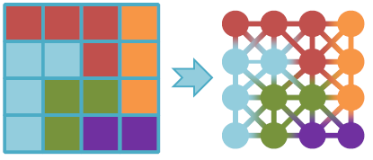

Gambar 2. 3 Penggambaran citra dengan pendekatan graf

Algoritma pada metode ini berisi masukan berupa graf $G=(V,E)$, dengan $n$ simpul dan $m$ sisi. Keluaran yang akan dihasilkan adalah segmentasi $V$ ke dalam komponen $S=(C_{1},….,C_{r})$ yang merupakan gabungan komponen-komponen regional yang telah dikelompokkan. Langkah dasar *psudo code* algoritma:

|  |
| --- |
| for all edges from w_min to w_max  if ( edge is internal to region )  continue  else  compute Int(C1), Int(C2), D(C1,C2)  if ( boundary exists between C1, C2)  continue  else  merge C1, C2 into new region |

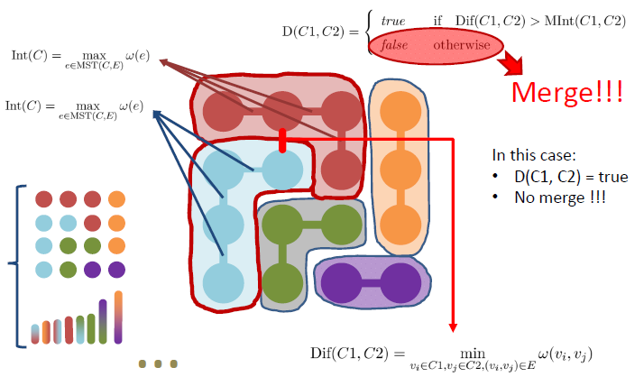

Gambar 2. 4 Penggambaran algoritma (sumber : presentasi HCI-KDD)

Ket :

* Nilai $M Int(C_{1}.C_{2})$ didapatkan dari $min(Int\left(C_{1}\right)+τ\left(C_{1}\right),Int\left(C_{2}\right)+τ\left(C_{2}\right))$
* $τ\left(C\right)=k/|C|$, sebagai fungsi pembatas berbasis ukuran komponen. $k$ merupakan parameter konstan, semakin besar nilai $k$ menyebabkan ukuran komponen yang semakin besar. $k$ bukanlah nilai minimum komponen.

### Region Adjacency Graph Mean Color

### Graph Matching

*Graph Matching* adalah proses pembandingan dua buah graf untuk mengukur sebuah hubungan kemiripan maupun ketidakmiripan antar simpul dan sisi dari kedua graf tersebut. Hal ini mengacu pada proses pemetaan $F$ dari simpul-simpul suatu graf $G$ ke simpul-simpul dari graf lain $G'$ yang memenuhi batas-batas atau kriteria optimal.

Pengukuran kemiripan atau ketidakmiripan objek merupakan konsep dasar yang akan digunakan pada pengenalan dan analisis pola berbasis graph. Pengukuran ketidakmiripan antar dua objek dideskripsikan melalui rata-rata $n$-dimensi fitur dari vektor-vektor yang tersedia $x=(x_{1},…,x_{n})$ dan $y=(y_{1},…,y_{n})$. Pengukuran ini merupakan dasar dari metode *Minkowski distance* (Riesen, 2015).

$${\left\|x-y\right\|}_{p}={\left(\sum_{i=1}^{n}{{\left|x_{i}-y_{i}\right|}^{p}}\right)}^{1/p}$$

Dengan nilai $p≥1$. *Minowski distance* merupakan generalisasi dari *Euclidean distance* ($p=2$)dan *Manhattan distance $p=1$* . Metode inilah yang menjadi standar pemodelan untuk pengukuran ketidakmiripan antar pola-pola statistik.

1. **F1 - Score**

*F1 score* (atau *F-Measure*) adalah sebuah metode pengukuran pada akurasi sebuah pengujian. Metode ini bergantung pada nilai *precision* (*p*)dan *recall* (*r*)dari hasil uji coba untuk mendapat nilai *F* tersebut. *p* merupakan jumlah dari hasil *true positive* dibagi jumlah seluruh hasil *positive* dari setiap kelas, dan *r* merupakan jumlah dari *true positive* dibagi dengan jumlah dari seluruh sample yang relevan. Secara umum metode di atas dapat dinotasikan sebagai berikut:

$$Precision=\frac{true positive}{true positive+false positive}$$

$$Recall= \frac{true positive}{true positive+false negative}$$

Sehingga nilai dari *F1 Score* dinotasikan sebagai:

$$F_{1}=2∙\frac{1}{\frac{1}{recall}+\frac{1}{precision}}$$

## 2.2 Penelitian Sebelumnya

Berikut adalah beberapa penelitian sebelumnya yang berkaitan dengan penelitian ini.

### Determining Similiarity in Histological Images using Graph-Theoretic Description and Matching Methods for Content-Based Image Retrieval in Medical Diagnostics (Sharma, et al., 2012)

*The article describes a novel method for determining similarity between histological images through graph-theoretic description and matching, for the purpose of content-based retrieval. A higher order (region-based) graph-based representation of breast biopsy images has been attained and a tree-search based inexact graph matching technique has been employed that facilitates the automatic retrieval of images structurally similar to a given image from large databases. The result showed that the proposed method is suitable for the retrieval of similar histological images, as suggested by the experimental and evaluation results obtained in the study. It is intended for the use in Content Based Image Retrieval (CBIR)-requiring applications in the areas of medical diagnostics and research, and can also be generalized for retrieval of different types of complex images*.

### Algoritma Pencocokan Objek Geometri Citra Berbasis Graph untuk Pemilihan Kembali (Angelia, 2011)

Metode graph banyak digunakan dalam proses pencocokan, salah satunya adalah dengan pencocokan citra. Dalam proses pencocokan graph atau *graph matching* biasanya akan ditemukan banyak kesulitan dalam algoritma yang dilakukan. Banyaknya proses dan prosedur yang harus dilakukan sehingga membuat lamanya juga komputasi dalam proses pencocokan graph untuk pemilihan gambar kembali (*Image retrieval*). Untuk itu, dibuatlah sebuah algoritma baru yang lebih sederhana untuk melakukan proses pencocokan citra dengan metode graph. Algoritma ini akan mengurutkan proses pencocokan dalam beberapa phase atau K phase, setiap phase akan menjelaskan solusi yang berbeda. Dengan kemungkinan bagian yang paling mendekati benar akan diutamakan dalam proses pencariannya. Hanya selisih jumlah yang kecil dalam phase yang akan digunakan untuk proses pencocokan citra (paling optimal). Dalam pengujian ini digunakan sebuah aplikasi dalam bentuk objek geometri yang akan digunakan sebagai pencocokan untuk pemilihan gambar kembali atau *content-based image retrieval*. Dari pengujian algoritma untuk pemilihan objek ini, hasil pemilihan akan menghasilkan kecocokan dengan menampilkan objek-objek geometri. Dengan tetap menampilkan *dissimilarity* objek dalam hasil proses pemilihan kembali.

### Interactive Image Segmentation by Matching Attributed Relational Graphs (Noma, Graciano, Caesar Jr, Consularo, & Bloch, 2012)

*A model-based graph matching approach is proposed for interactive image segmentation. It starts from an over-segmentation of the input image, exploiting color and spatial information among regions to propagate the labels from the regions marked by the user-provided seeds to the entire image. The region merging procedure is performed by matching two graphs: the input graph, representing the entire image; and the model graph, representing only the marked regions.T he optimization is based on discrete search using deformed graphs to efficiently evaluate the spatial information. Note that by using a model-based approach, different interactive segmentation problems can be tackled: binary and multi-label segmentation of single images as well as of multiple similar images. Successful results for all these cases are presented, in addition to a comparison between our binary segmentation results and those obtained with state-of-the-art approaches. An implementation is available at* [*http://structuralsegm.sourceforge.net/*](http://structuralsegm.sourceforge.net/)*.*